重庆理工大学2015年攻读硕士学位研究生入学考试试题

学院名称：机械工程学院、车辆工程学院
学科、专业名称：机械工程、车辆工程
考试科目（代码）：803机械工程二 （A卷） （试题共 6 页）
注意：1.所有试题的答案均写在专用的答题纸上，写在试题纸上一律无效。
2.试题附在考卷内交回。

一、判断正误（本大题有5小题，每小题2分，共10分。正确的打“√”，错误的打“X”）
- 平衡设计的刚性转子，加工后没有必要再进行动平衡试验。
【 】
- 齿轮正传动指的是配对的两个齿轮均为正变位的齿轮传动。
【 】
- 在平键联接中，平键的两侧面是工作面。 【 】
- 链传动中的节距越大，链传动的运动不均匀性增大。【 】
- 工作时只受弯矩不承受转矩的轴称为传动轴。 【 】

二、单项选择题（本大题共10小题，每小题2分，共20分）
- 渐开线标准齿轮的根切现象发生在＿＿＿。
(A) 模数较大时 (B) 模数较小时
(C) 齿数较少时 （D）齿数较多时
- 一对渐开线标准直齿圆柱齿轮要正确啮合，它们的＿＿＿必须相等。
(A) 直径 (B) 模数
(C) 宽度 （D）齿数
- 蜗杆直径系数＿＿＿。
(A) q=d₁/m (B) q=a/d₁
(C) q=d₁m （D）q=a/m
- 回转构件经过静平衡后可使机构的＿＿＿代数和为零。
(A) 轴向力 (B) 轴向力偶
(C) 惯性力 （D）惯性力偶
- 在设计铰链四杆机构时,应使最小传动角γ_{min}＿＿＿。
(A) 尽可能大一些 (B) 尽可能小一些
(C) 为0° （D）45°
- 与齿轮传动相比，链传动的优点是＿＿＿。
(A) 传动效率高 (B) 工作平稳，无噪声
(C) 承载能力大 （D）能传递的中心距大
- 优质碳素钢经调质处理制造的轴,验算刚度时发现不足,正确的改进方法是＿＿＿。
(A) 加大直径 (B) 改用合金钢
(C) 改变热处理方法 （D）降低表面粗糙度值
- 温度升高时,润滑油的粘度＿＿＿。
(A) 随之升高 (B) 保持不变
(C) 随之降低 （D）可能升高也可能降低
- 代号为6309的轴承，内径为＿＿＿mm。
(A) 9 (B) 30
(C) 63 （D）45
- 循环特性r=0的变应力是＿＿＿应力。
(A) 脉动循环变 (B) 对称循环变
(C) 非对称循环变 （D）静

三、填空题（本大题共8小题，15个空格，每一空格 2 分，共30 分）
- 速度瞬心是两刚体上相对 为零的重合点,作相对运动的三个构件的三个瞬心必位于同一 上。
- 当四杆机构的压力角α=90°时,传动角等于 ,该机构处于 位置。
- 机器产生速度波动的类型有 性和 性两种。
- 机械发生自锁时,其机械效率小于等于 。
- 相同尺寸的球轴承与滚子轴承相比,前者承载能力较 ,而极限转速较 。
- 蜗杆传动效率较低,为了提高其效率,在一定的限度内可以采用较 的蜗杆头数。
- 按摩擦状态不同,摩擦可分为 、 、 、 液体摩擦四种。
- 齿轮传动的主要失效形式有 、 、齿面胶合、齿面磨损、齿面塑性变形五种。

四、简答题（本大题共 5 小题，每小题8分，共40分）
- 凸轮机构的从动件常用运动规律有哪些？没有冲击的运动规律有哪些？
- 重合度物理意义是什么？试问渐开线齿轮的齿数、模数、压力角、齿顶高系数对渐开线齿轮传动重合度的影响各如何？
- 闭式齿轮传动与开式齿轮传动的失效形式和设计准则是什么？
- 什么是轴承的基本额定寿命？
- 滚子链的链节数如何选择？为什么？

五、综合题（本大题共5小题，每小题10分，共50分）
- 图5-1所示为一简易冲床的初拟设计方案简图。设计者的思路是：动力由齿轮1输入，使轴A连续回转；而固装在轴A上的凸轮2与杠杆3组成的凸轮机构使冲头4上下运动，以达到冲压的目的。试计算其自由度，分析是否能实现设计意图，并提出一种修改方案，绘制简图。
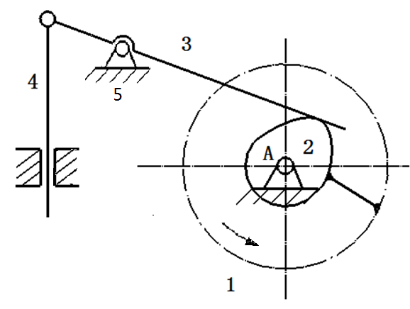
图5-1

- 在图5-2所示的铰链四杆机构中，已知L_{AB}=210mm ，L_{BC}=530mm，L_{CD}=340mm，L_{AD}=450mm，试回答下列问题：
（1）当取杆4为机架时，是否有曲柄存在？此时该机构为什么机构？（5分）
（2）当取杆1 为机架时，此时该机构为什么机构？（2分）
（3）当取杆4 为机架时，什么情况下存在死点？绘图表示。（3分）

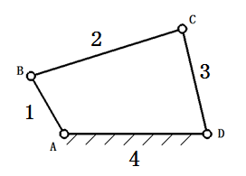
图5-2

- 图5-3所示轮系，均为标准直齿圆柱齿轮，已知齿数Z₁=30，Z₂=50，Z₃=25，Z₅=125。试问：
- 求i_{1H}=？（8分）
- 设齿轮3模数m=4 mm，问齿轮4直径d₄=？（2分）
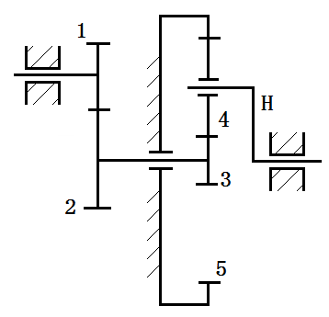
图5-3

- 一压力容器盖螺栓组连接如图5-4所示，已知容器内径D=300mm，内装具有一定压强的液体，容器内的液体最大压强p_{max}=1.6MPa，沿凸缘圆周均匀分布16个M16（d₁＝13.835mm）的普通螺栓，螺栓材料的许用拉应力[σ]=180MPa，按紧密性要求，残余预紧力F₁=1.6F，F为螺栓的轴向工作载荷。试校核该螺栓组强度是否合格。
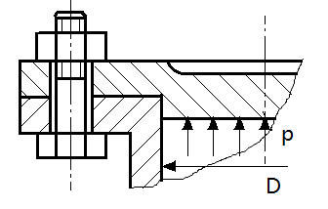
图5-4

- 一普通V带传动传递功率为P = 6 kW，带速v= 7.5 m/s，安装时测得预紧力F₀=480N, V带的截面面积A=140mm²，试求有效拉力F_{e}、紧边拉应力σ₁和松边拉应力σ₂。

